Столовая
Питание осуществляется во время трёх больших перемен, после второго, третьего и четвёртого урока.
Есть в школе место славное, а может даже главное, где встретишь одноклассников. И всех друзей своих. Ещё не догадались? Не буду вас томить – «Школьная столовая» - как здорово, звучит! Кипит работа дружная, уроки напролёт, работа очень нужная. Ждёт маленький народ. Звенит звонок, и дружною. Бежим мы всей гурьбой в школьную столовую, а не спешим домой. Мы знаем, что горячее. И вкусненькое ждёт. ... Спасибо поварам. У нас в столовой школьной, учебная пора, где добрые кухарки, накормят нас всегда. Борщи, супы и каши, что ложки не отнять. Давайте дружно скажем: «Спасибо поварам, за вкусную заботу, что дарите вы нам».
По данным исследований эндоэкологического центра содержание витаминов в организме школьников нормальное у 10-12% детей; дефицит одного витамина — у каждого третьего; недостаток двух витаминов - у каждого второго; дефицит трёх витаминов- у каждого десятого ребёнка. Поэтому рекомендуется использование детьми в профилактических дозах витаминно-микроэлементных комплексов, особенно в зимнее - весеннее время.
Чтобы устранить нарушения режима питания (60% ребят не соблюдают его), взрослым необходимо помнить: дети школьного возраста должны питаться 4-5 раз в день. При этом распределение суточного рациона должно распределяться следующим образом: завтрак — 20%, второй завтрак — 15%, обед — 30-35%, полдник — 15%, ужин — 20% суточного рациона. Основные правила питания: разнообразие, умеренность и своевременность.
Школьный возраст, это именно тот период, когда происходит наиболее активное развитие ребенка, при этом также формируется образ жизни, в том числе и тип питания. Школьное питание – это залог здоровья подрастающего поколения. Горячее питание детей во время пребывания в школе является одним из важных условий поддержания их здоровья и способности к эффективному обучению. Учитывая, что в школе они проводят, большую часть своего времен питание является одним из важных факторов, определяющих здоровье подрастающего поколения. Полноценное и сбалансированное питание способствует профилактике заболеваний, повышению работоспособности и успеваемости, физическому и умственному развитию детей и подростков, создаёт условия к их адаптации к современной жизни.

Материально-техническое оснащение пищеблока

Набор  помещений | Площадь,  м² | Наименование  оборудования  (дополнить при необходимости) | Кол-во шт. | Дата  выпуска,  год | Дата подключения  (начала функционирования), год | Изношенность оборудования,  % | Недостающее оборудование согласно требованиям действующих СанПиН
 |  |  |  |  |  |  | наименование | кол-во штук
Обеденный зал |  | Столы обеденные | 9 | 2000 | 2000 | 100% | Столы обеденные | 12
Обеденный зал |  | Стулья | 54 | 2000 | 2000 | 100% | Стулья | 72
Обеденный зал |  | Раковины для мытья рук | 4 | 2022 | 2022 | 0%
Обеденный зал |  | Электрополотенца |  |  |  |  |  | 2
Раздаточная зона |  | Мармит 1-х блюд
Раздаточная зона |  | Мармит 2-х блюд | 1 | 2013 | 2013 | 40%
Раздаточная зона |  | Мармит 3-х блюд
Раздаточная зона |  | Холодильный прилавок  (витрина, секция)
Раздаточная зона |  | Прилавок нейтральный
Раздаточная зона |  | Прилавок для столовых  приборов
Раздаточная зона |  | Другое
Горячий цех |  | Плита электрическая 4-х конф. | 1 | 2022 | 2022 | 0%
Горячий цех |  | Жарочный (духовой) шкаф
Горячий цех |  | Котел пищеварочный
Горячий цех |  | Электрическая сковорода | 1 | 2000 | 2000 | 100%
Горячий цех |  | Зонт вентиляционный | 2 | 2022 | 2022 | 0%
Горячий цех |  | Пароконвектомат | 1 | 2022 | 2022 | 0%
Горячий цех |  | Столы производственные | 1 | 2022 | 2022 | 0%
Горячий цех |  | Моечная ванна 1-о или 2-х секционная | 1 | 2022 | 2022 | 0%
Горячий цех |  | Универсальный механический привод для готовой продукции
Горячий цех |  | или овощерезательная машина с протирочной насадкой и мясорубка для готовой продукции
Горячий цех |  | Весы электронные для готовой продукции | 1 | 2022 | 2022 | 0%
Горячий цех |  | Шкаф холодильный среднетемпературный (для проб)
Горячий цех |  | Миксер 10-20л | 1 | 2022 | 2022 | 0%
Горячий цех |  | Тележка сервировочная
Горячий цех |  | Тележка для сбора грязной посуды
Горячий цех |  | Хлеборезка | 1 | 2022 | 2022 | 0%
Горячий цех |  | Шкаф для хранения хлеба | 1 | 2000 | 2000 | 100% | Шкаф для хранения хлеба | 1
Горячий цех |  | Подставки под кухонный инвентарь
Горячий цех |  | Стеллаж кухонный настенный
Горячий цех |  | Раковина для мытья рук | 1 | 2022 | 2022 | 0%
Горячий цех |  | Другое (умывальник)
Холодный цех |  | Стол производственныйнет
Холодный цех |  | Весы электронные
Холодный цех |  | Шкаф холодильный среднетемпературный
Холодный цех |  | Универсальный механический привод
Холодный цех |  | или овощерезательная машина
Холодный цех |  | Бактерицидная установка
Холодный цех |  | Моечная ванна
Холодный цех |  | Весы электронные
Холодный цех |  | Раковина для мытья рук
Доготовочный цех |  | Стол производственный
Доготовочный цех |  | Шкаф холодильный среднетемпературный
Доготовочный цех |  | Шкаф холодильный низкотемпературный
Доготовочный цех |  | Моечная ванна
Доготовочный цех |  | овощерезательная машина с протирочной насадкой и мясорубка для готовой продукции
Доготовочный цех |  | овощерезательная машина и мясорубка для сырой продукции
Доготовочный цех |  | Весы электронные
Доготовочный цех |  | Раковина для мытья рук
Мучной цех |  | Стол производственный
Мучной цех |  | Тестомесильная машина
Мучной цех |  | Пекарский шкаф
Мучной цех |  | Стеллаж кухонный
Мучной цех |  | Моечная ванна
Мучной цех |  | Весы электронные
Мучной цех |  | Раковина для мытья рук
Помещение  для обработки яйца |  | Моечная ванна 3-х секционная
Помещение  для обработки яйца |  | или Моечная ванна 1-о секционная  и 2 емкости | 2 | 2022 | 2022 | 0%
Помещение  для обработки яйца |  | Стол производственный | 1 | 2022 | 2022 | 0%
Помещение  для обработки яйца |  | Шкаф холодильный | 1 | 2022 | 2022 | 0%
Помещение  для обработки яйца |  | Овоскоп
Помещение  для обработки яйца |  | Раковина для мытья рук | 1 | 2022 | 2022 | 0%
Мясо-рыбный  цех |  | Стол производственный | 1 | 2022 | 2022 | 0%
Мясо-рыбный  цех |  | Моечная ванна 3-х секц. | 4 | 2022 | 2022 | 0%
Мясо-рыбный  цех |  | Стеллаж кухонный
Мясо-рыбный  цех |  | Электропривод для сырой  продукции
Мясо-рыбный  цех |  | или электромясорубка | 2 | 2022 | 2022 | 0%
Мясо-рыбный  цех |  | Весы электронные | 1 | 2022 | 2022 | 0% | Весы электронные | 1
Мясо-рыбный  цех |  | Шкаф холодильный среднетемпературный | 1 | 2022 | 2022 | 0%
Мясо-рыбный  цех |  | Шкаф холодильный низкотемпературный | 1
Мясо-рыбный  цех |  | Полка для разделочных досок |  |  |  |  | Полка для разделочных досок | 1
Мясо-рыбный  цех |  | Раковина для мытья рук | 2 | 2022 | 2022 | 0%
Овощной цех  (первичной обработки) |  | Моечная ванна 2-х секц. | 2 | 2022 | 2022 | 0%
Овощной цех  (первичной обработки) |  | Стол производственный | 1 | 2022 | 2022 | 0%
Овощной цех  (первичной обработки) |  | Стеллаж кухонный настенный
Овощной цех  (первичной обработки) |  | Весы
Овощной цех  (первичной обработки) |  | Стеллаж кухонный
Овощной цех  (первичной обработки) |  | Картофелеочистительная машина | 1 | 2022 | 2022 | 0%
Овощной цех  (первичной обработки) |  | Раковина для мытья рук | 1 | 2022 | 2022 | 0%
Овощной цех  (вторичной обработки) |  | Моечная ванна 2-х секц. | 1 | 2022 | 2022 | 0%
Овощной цех  (вторичной обработки) |  | Стол производственный
Овощной цех  (вторичной обработки) |  | Овощерезательная машина
Овощной цех  (вторичной обработки) |  | Стеллаж кухонный настенный
Овощной цех  (вторичной обработки) |  | Стеллаж кухонный
Овощной цех  (вторичной обработки) |  | Весы
Овощной цех  (вторичной обработки) |  | Шкаф холодильный среднетемпературный | 1 | 2022 | 2022 | 0%
Овощной цех  (вторичной обработки) |  | Раковина для мытья рук
Моечная  кухонной посуды и инвентаря |  | Моечная ванна 2-х секц. | 2 | 2022 | 2022 | 0%
Моечная  кухонной посуды и инвентаря |  | Стеллаж кухонный
Моечная  кухонной посуды и инвентаря |  | Зонт вентиляционный | 1 | 2022 | 2022 | 0%
Моечная  кухонной посуды и инвентаря |  | Водонагреватель | 1 | 2022 | 2022 | 0%
Моечная  кухонной посуды и инвентаря |  | Раковина для мытья рук
Моечная  столовой посуды |  | Стол для сбора отходов
Моечная  столовой посуды |  | Стол производственный
Моечная  столовой посуды |  | Моечная ванна 3-х секц. для столовой посуды | 1 | 2022 | 2022 | 0%
Моечная  столовой посуды |  | Моечная ванна 2-х секц. для стаканов и столовых приборов | 1 | 2022 | 2022 | 0%
Моечная  столовой посуды |  | Посудомоечная машина
Моечная  столовой посуды |  | Стеллаж (шкаф) для хранения столовой посуды | 1 | 2022 | 2022 | 0%
Моечная  столовой посуды |  | Стеллаж (шкаф) для хранения стаканов | 1 | 2022 | 2022 | 0%
Моечная  столовой посуды |  | Зонт вентиляционный | 1 | 2022 | 2022 | 0%
Моечная  столовой посуды |  | Водонагреватель проточный | 1 | 2022 | 2022 | 0%
Моечная  столовой посуды |  | Раковина для мытья рук | 1 | 2022 | 2022 | 0%
Помещение для обработки и хранения уборочного инвентаря |  | Шкаф для уборочного инвентаря
Помещение для обработки и хранения уборочного инвентаря |  | Душевой поддон | 1 | 2022 | 2022 | 0%
Помещение для обработки и хранения уборочного инвентаря |  | Шкаф для хранения моющих и дезинфицирующих средств
Помещение для обработки и хранения уборочного инвентаря |  | Раковина для мытья рук | 1 | 2022 | 2022 | 0%
Склад для  хранения овощей |  | Контейнер для хранения и транспортировки овощей
Склад для  хранения овощей |  | Стеллажи
Склад для  хранения овощей |  | Шкаф холодильный среднетемпературный | 1 | 2022 | 2022 | 0%
Склад для  хранения овощей |  | Подтоварники | 1 | 2022 | 2022 | 0%
Склад для  сыпучих  продуктов |  | Стеллажи
Склад для  сыпучих  продуктов |  | Подтоварники
Склад для  сыпучих  продуктов |  | Шкаф холодильный среднетемпературный | 1 | 2018 | 2018 | 30%
Склад для хранения скоропортящихся продуктов |  | Шкаф холодильный среднетемпературный | 1 | 2022 | 2022 | 0%
Склад для хранения скоропортящихся продуктов |  | Шкаф холодильный низкотемпературный | 1 | 2022 | 2022 | 0%
Загрузочная  продуктов |  | Подтоварник
Загрузочная  продуктов |  | Весы товарные электронные

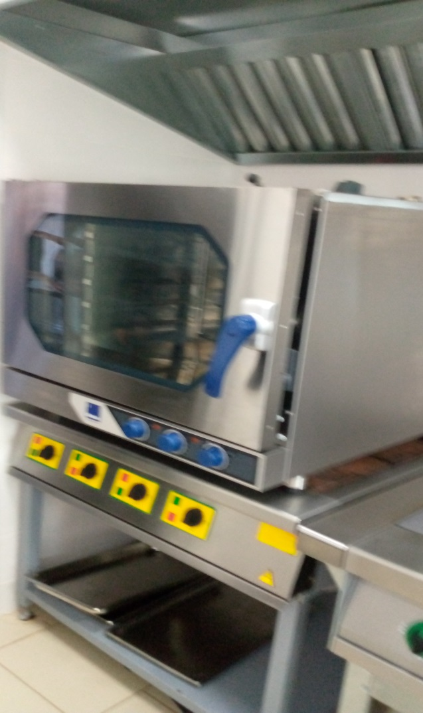
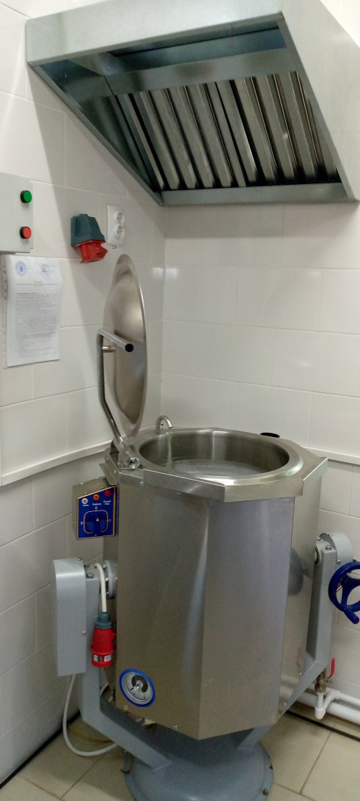

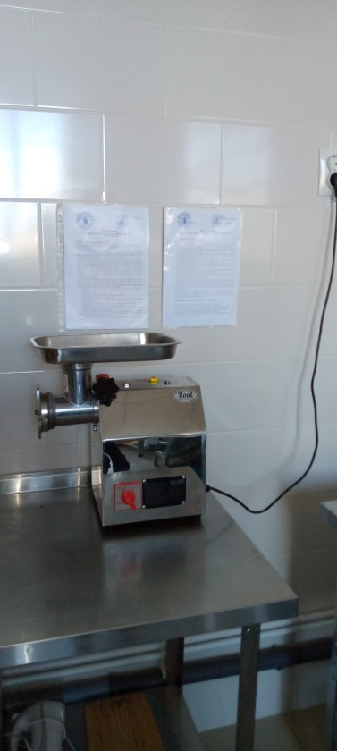

КРАТКАЯ ИНФОРМАЦИЯ О СТОЛОВОЙ
Горячее питание детей во время пребывания в школе является одним из важных условий поддержания их здоровья и способности к эффективному обучению. Хорошая организация школьного питания ведёт к улучшению показателей уровня здоровья населения, и в первую очередь детей, учитывая, что в школе они проводят большую часть своего времени. Полноценное и сбалансированное питание способствует профилактике заболеваний, повышению работоспособности и успеваемости, физическому и умственному развитию детей и подростков, создаёт условия к их адаптации к современной жизни. Поэтому, питаться детям и подросткам в школах необходимо.
Школьная столовая полностью укомплектована необходимой посудой. Ее чистоте уделяется повышенное внимание. Мытье и дезинфекция производятся с соблюдением всех норм санитарно-гигиенического режима, используются средства дезинфекции. Моющие средства в достаточном количестве. Перед входом в столовую организовано специальное место для мытья рук. Персонал столовой всегда встречает детей доброжелательно. Поэтому дети всегда с удовольствием посещают школьную столовую. В обязанности работников пищеблока входит соблюдение всех санитарно-гигиенических норм. Повара имеют профессиональное образование. Все работники имеют спецодежду.
В обеденном зале имеется меню, в котором указаны наименования блюд, подаваемых на завтрак и обед. Меню составлено в соответствии с нормами выделенных продуктов, разнообразно.
Перед входом в помещение столовой организовано специальное место для мытья и сушки рук. Установлены питьевые фонтанчики с фильтрующей системой. Необычайно приятна в нашей столовой атмосфера тепла и домашнего уюта.

